
综合设计实验报告

小学生算术题库系统

课 程 数据结构实验
学 院 计算机科学与技术
专 业 网络工程
年 级 2021级
学 号 20211204004
姓 名 陈曌
任课教师 孟欠欠

2022 年 12月 20日
一、设计目的与内容
皇后问题是指在一个n*n的国际象棋棋盘上放置n个皇后，使得这n个皇后两两均不在同一行，同一列，同一对角线上，求合法的方案数。如图是n=5的情况，其中图a是一个合法方案，图b则由于有两个皇后在同一对角线上而不是合法方案。
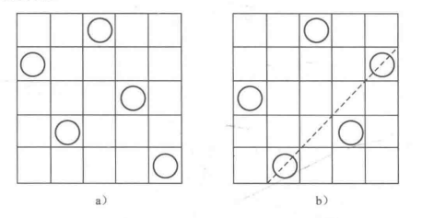
二、算法的基本思想
对于这个问题，如果采用组合数的方式来枚举每一种情况 (即从n2个位置中选择n个位置)，那么将需要Cxn的枚举量，当n=8时就是54 502 232次枚举，如果n更大,那么就会无法承受。但是换个思路，考虑到每行只能放置一个皇后、每列也只能放置一个皇后，那么如果把n列皇后所在的行号依次写出，那么就会是1~n的一个排列。例如对图a来说对应的排列对于这个问题，如果采用组合数的方式来枚举每一种情况 (即从n2个位置中选择n个位置)，那么将需要Cxn的枚举量，当n=8时就是54 502 232次枚举，如果n更大,那么就会无法承受但是换个思路，考虑到每行只能放置一个皇后、每列也只能放置一个皇后，那么如果把n列皇后所在的行号依次写出，那么就会是1~n的一个排列。例如对图a来说对应的排列是24135，对图b来说就是35142。于是就只需要枚举1~n的所有排列，查看每个排列对应的放置方案是否合法，统计其中合法的方案即可。由于总共有n!个排列，因此当n=8时只需要40320次枚举，比之前的做法优秀许多。于是可以在全排列的代码基础上进行求解。由于当到达递归边界时表示生成了一个排列，所以需要在其内部判断是否为合法方案，即遍历每两个皇后，判断它们是否在同一条对角线上(不在同一行和同一列是显然的)，若不是，则累计计数变量count即可。主要代码如下，当n=8时count最后等于92。
三、主要功能设计与实现
递归每一层表示第几行，每一层中遍历n遍表示第几列进入下一层，若与上几行放置的皇后位置冲突则不进入下一层，即回溯。
四、系统测试
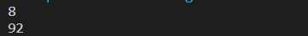
五、小结
数组的创建等用的是静态数组，当n超过1000时无法得到答案。
时间复杂度过高。
六、源程序及使用系统说明文件
#include <bits/stdc++.h>
using namespace std;

vector<bool> judge(1000) ;
vector<int> place(1000) ;
int res = 0 ;

int generate(int n , int index)
{
if(index == n + 1){
res ++ ;
return res ;
}

for(int i = 1 ; i <= n ; i ++){
if(judge[i]) continue ;

for(int j = 1 ; j <= index ; j ++){
if(abs(index - j) == abs(i - place[j])){
break ;
}
if(j == index){
judge[i] = true ;
place[index] = i ;
generate(n , index + 1) ;
judge[i] = false ;
place[index] = 0 ;
}
}
}

return res;
}

int main()
{
int n ; cin >> n ;
int ans = generate(n , 1) ;
cout << ans << '\n' ;
}

